Аритмогенная правожелудочковая кардиомиопатия.
А.В.Мелехов *, Г.Е.Гендлин *, Г.И. Сторожаков *, Е.Н. Остроумов #.
* Кафедра госпитальной терапии № 2 РГМУ (зав. кафедрой – член-корр. РАМН, профессор Г.И.Сторожаков), Москва.
# Научно-Исследовательский Институт Трансплантологии и Искусственных Органов (директор – акад. В.И.Шумаков), Москва.

Аритмогенная правожелудочковая кардиомиопатия (АПЖК) считается редким заболеванием, к которому в последнее время проявляется все больший интерес. По-видимому, имеется определенное количество нераспознанных случаев, в то время, как диагностика этого заболевания часто вполне возможна достаточно простыми средствами.
Под нашим наблюдением на базовой больнице нашей кафедры (МСЧ № 1 АМО ЗИЛа) находились 2 больных с АПЖК. Описание одного их этих случаев преставляется ниже.
Больная М, 58 лет, поступила в стационар с жалобами на одышку на уровне IV ФК. Из анамнеза известно, что она многократно обследована по поводу заболевания сердца. Было также известно, что около 25 лет назад больная страдала от различных аритмий, в том числе, от тахикардии с уширенными QRS-комплексами.
Больная была госпитализирована в реанимационное кардиологическое отделение, где обсуждался диагноз переднего без-Q-инфаркта миокарда из-за наличия элевации сегмента ST на фоне неполной блокады правой ветви пучка Гиса (Рис. 1).
При рентгенологическом исследовании (Рис. 2) выявлено расширение тени сердца во все стороны. При ЭХО-КГ была выявлена значительная дилатация полости правого желудочка (ПЖ) (Рис. 3 А, Б), незначительное количество жидкости в перикарде (гидроперикард). Врожденные пороки сердца, связанные со сбросом из одной камеры сердца в другую, были нами исключены. Поскольку у больной имелась трехстворчатая регургитация, встал вопрос о наличии аномалии Эбштейна, однако многократное и тщательное эхокардиографическое исследование трехстворчатого клапана также исключило эту патологию.
В ходе нашего обследования было показано, что в передней стенки ПЖ имеется парадоксальное движение (аневризматическое выбухание), распространяющееся вплоть до трабекулярного отдела.
Эти даные были подтверждены при радионуклидной вентрикулографии. Перфузионная сцинтиграфия миокарда, синхронизированная с ЭКГ, показала значительное снижение перфузии свободной стенки, а фазовые и амплитудные изображения свидетельствовали о диффузном нарушении функции ПЖ. Перфузия нижней стенки, верхушечных отделов левого желудочка (ЛЖ) и межжелудочковой перегородки (МЖП) также оказалась сниженной. Однако, характер движения стенок ПЖ, отстуствие диастолической дисфункции ПЖ и ЛЖ и реакция на пробу с нитроглицерином исключили наличие стенозов коронарных артерий.
Больной был установлен диагноз АПЖК.
Аритмогенная правожелудочковая кардиомиопатия (традиционно называемая аритмогенной дисплазией ПЖ) – заболевание, характеризующееся замещением его миокарда фиброзно-жировой тканью и проявляющееся клинически сердечной недостаточностью, желудочковой тахикардией с QRS-комплексами, имеющими морфологию блокады левой ветви пучка Гиса и внезапной смертью (ВС) (1-4). При достаточной длительности заболевания возникает регионарная, а затем и глобальная дисфункция ПЖ с его недостаточностью, а при дальнейшем прогрессировании заболевания поражается ЛЖ, и развивается бивентрикулярная сердечная недостаточность (1-5). Заболевание часто семейное, этиология его неизвестна (4).
Впервые это состояние описано в 1961 (6). Термин “дисплазия”, отражающий дизонтогенетическую концепцию развития заболевания, применен в 1982 г (1). Однако в настоящее время заболевание рассматривают не как аномалию развития, а как дегенеративный процесс, “дистрофию” или “атрофию” (3). Звучащие в определении особенности заболевания при последней классификации позволили Международному Обществу и Федерации Кардиологии ВОЗ включить АПЖК в раздел кардиомиопатий (12).
За последнее время произошел значительный прогресс в понимании патогенеза, патологической анатомии и клиники этого состояния. Однако, до сих пор сохраняется недостаток информации в отношении генетики, диагностических критериев, стратификации риска, эффективности антиаритмической терапии у больных АПЖК (4,7).
Патологическая анатомия. Морфологически АПЖК проявляется диффузным или сегментарным замещением миокарда свободной стенки ПЖ фиброзно-жировой тканью. Процесс распространяется с субэпикардиальных слоев к эндокарду (1-3).
В 2/3 случаев (3) присутствуют очаги острого миокардита и круглоклеточных воспалительных инфильтратов (в основном, Т-лимфоцитарных) (8). Из-за недостаточно четких критериев нормальной и патологической жировой инфильтрации (в норме среди миокардиоцитов может присутствовать жировая ткань) заболевание часто пропускается при аутопсиях (3,9).
Описано два морфологических варианта АПЖК (2):
- жировая форма - частичное или полное замещение стенки ПЖ жировой тканью (поражается верхушка или инфундибулярный отдел) при отстутствии фиброза и воспалительных инфильтратов (2-4,9). ЛЖ, межжелудочковая перегородка обычно не поражаются, толщина стенки ПЖ остается нормальной. При этом варианте риск ВС спорный (9).
- фиброзно-жировая форма – сочетание жировой инфильтрации с выраженным фиброзом, воспалительными инфильтратами и истончением стенки ПЖ менее 3 мм (обычно его диафрагмальной стенки ниже задней створки трикуспидального клапана) с последующим формированием аневризм (1-4). В половине случаев аутопсий аневризмы расположены в приточном, выходном или апикальном отделах ПЖ (“треугольник дисплазии”) (2,3,27). При этой форме в процесс могут вовлекаться ЛЖ и, реже, перегородка (2-4,8).
Генетика и эпидемиология. Семейный анамнез прослеживается в 30-50% случаев АПЖК (12,15,28). Наиболее частый тип наследования – аутосомно-доминантный, однако известно и об аутосомно-рецессивном типе. Локусы, связанные с заболеванием, выявлены в 1, 2, 3 и длинном плече 14 хромосомах при доминантной форме и в 17 хромосоме при рецессивной. Последняя ассоциирована с эпидермальными аномалиями (пальмоплантарный кератоз - болезнь шерстистых волос острова Наксос). При этом состоянии проявления заболевания более тяжелые, а пенетрация у членов семьи достигает 90% (10).
Некоторые семейные случаи (до 50%) не связаны с поражением этих локусов, что подразумевает генетическую гетерогенность.
Распространенность заболевания не известна. Диагностика болезни рутинными методами сложна, поэтому в части случаев болезнь остается нераспознанной вплоть до первого своего проявления – внезапной смерти (1). В одном из регионов Италии проведено проспективное исследование случаев ВС молодых людей и спортсменов. Установлено, что 20% фатальных событий у них происходит вследствие недиагностированной ранее АПЖК (11).
У другой части больных АПЖК диагностируется лишь спустя годы после начала манифестации, когда у них развивается застойная сердечная недостаточность (СН) с или без желудочковых аритмий, что часто расценивается как дилатационная кардиомиопатия (ДКМП) (1,3).
На севере Италии встречаемость АПЖК высока, в Северной Америке - низка (9). Это может быть связано с географическими особенностями распространения заболевания и недостаточной клинической и патологоанатомической диагностикой (7).
Этиопатогенез. Замещение миокарда ПЖ фиброзно-жировой тканью происходит по трем основным механизмам:
- Апоптоз, или программируемая гибель клеток (13). Этот процесс стимулируют цитокины, оксиданты, NO. Неизвестно, запускается ли апоптоз наследственной аномалией или возникновением дисбаланса активирующих и тормозящих его систем.
- Воспаление, разнообразно проявляющееся клинически – острый миокардит с исходом в фиброз (3). При тяжелом течении вовлекается и ЛЖ (2-4).
- Дистрофия миокарда, без миокардита, возможно, генетически обусловленная (3).
Клинический диагноз. Отсутствие специфических симптомов при физикальном осмотре, контрастирует с тяжестью структурных изменений ПЖ. Иногда, как следствие дисфункции ПЖ, может присутствовать удлинение и раздвоенность II тона (1).
Стандартизованные диагностические критерии были предложены Группой по изучению АПЖК Рабочей группы по болезням миокарда и перикарда Европейского Общества Кардиологов и Научного Совета по Кардиомиопатиям Международного Общества и Федерации Кардиологии (14) (Таблица 1).
Диагноз подтверждается при наличии 2 больших критериев, или 1 большого + 2 малых, или 4 малых из разных групп. По-видимому, фенотип АПЖК несколько шире, чем представляется сейчас, поэтому небольшие, пограничные с нормой, изменения на ЭКГ или структурные аномалии ПЖ также могут свидетельствовать о наличии заболевания, особенно в семьях с доказанной АПЖК. Поэтому представленные критерии специфичны, но недостаточно чувствительны. В ранних стадиях диагноз АПЖК остается клиническим (1,3,4).
Для дифференцирования АПЖК от заболеваний, имеющих сходные изменения ЭКГ или анатомии сердца применяются следующие методики (см.таблицу 2):
- Эндомиокардиальная биопсия информативна в отношении фиброзно-жирового замещения миокарда ПЖ. Чувствительность этой методики низка, т.к. по соображениям безопасности (опасность перфорации истонченной стенки) биоптаты обычно берут из перегородки, редко вовлекающейся в патологический процесс (16).
- В большинстве случаев скрининговой методикой выбора является ЭХО-КГ.
- Магнитно-резонансная томография (МРТ) выявляет особенности структуры и функции ПЖ, особенно наличие в стенке ПЖ жировой ткани (17,18). Чувствительность и специфичность этой методики не определена, т.к. качество изображений, получаемых различными исследователями отличается, остается субъективизм при интерпретации полученных данных.
- Электронно-лучевая томография также является методом верификации диагноза, с ее помощью достоверно выявляются аневризматические выпячивания и неоднородность стенки ПЖ.
- Золотым стандартом диагностики АПЖК является контрастная вентрикулография.
- Для стратификации риска пациентов с АПЖК используется ЭФИ (24) (см.таблицу 3).
Течение заболевания. Электрическая нестабильность миокарда и прогрессирующая дисфункция желудочков определяют естественное течение АПЖК (1-4,20). Желудочковые аритмии, от единичных желудочковых экстрасистол (ЭС) до желудочковой тахикардии (ЖТ), стойкой или нестойкой, могут приводить к фибрилляции желудочков (ФЖ) и ВС (1-4). Доказанный при АПЖК дисбаланс в адренергической иннервации может играть большую роль в аритмогенезе, т.к. при этом увеличивается склонность к ЖТ вследствие дисперсии рефрактерных периодов и генерации отложенных постдеполяризационных импульсов, обычно при физической нагрузке и повышении концентрации катехоламинов (21).
Существуют полученные при долговременном наблюдении клинические и патологоанатомические доказательства прогрессирования поражения миокарда при АПЖК (20). Снижается сократимость миокарда, возникает правожелудочковая недостаточность. У части больных (до 76% (24)) в процесс вовлекается ЛЖ, что приводит к бивентрикулярной СН (2-4,6,20). Поражение ЛЖ коррелирует с аритмическими событиями, большей выраженностью кардиомегалии, наличием воспалительных инфильтратов и СН (34).
Наиболее частые причины смерти при АПЖК – тяжелая желудочковая аритмия и прогрессирующая СН. Смертность колеблется от 4 до 20 % за год (12,13). Риск ВС предсказать сложно (12), он складывается из анамнеза синкопальных состояний и сложных желудочковых аритмий (13).
В настоящее время информации о течении заболевания мало, однако возможно предположить следующие клинические фазы (19):
- Скрытая фаза. Структурные изменения ПЖ незначительны, однако возможно возникновение желудочковых нарушений ритма, которые могут привести к первому клиническому проявлению – внезапной смерти, (особенно у молодых людей при интенсивной физической нагрузке) (4,11).
- Явные электрические растройства. Правожелудочковые аритмии, проявляющиеся клинически, также могут привести к фибрилляции желудочков. Структурные и функциональные изменения ПЖ становятся более выраженными (1-5).
- Глобальная дисфункция ПЖ вследствие прогрессии заболевания и увеличения объема поражения миокарда, приводящая к развитию недостаточности ПЖ. Функция ЛЖ сохранена (1,3,20).
- Финальная стадия. Снижение насосной функции вследствие значительного вовлечения ЛЖ (3,20). При этом АПЖК может симулировать застойную СН вследствие ДКМП или других причин. Возникают такие осложнения как мерцание предсердий и тромбоэмболии.
Аномалии деполяризации и реполяризации на ЭКГ. У 75-90 % пациентов с АПЖК выявляются аномалии ЭКГ (4). Наиболее частая – инверсия зубца Т в грудных отведениях, отображающих состояние ПЖ (V1-V3). Инверсия зубца Т часто сочетается с небольшой элевацией сегмента ST (< 0,1mV). Эти изменения реполяризации неспецифичны и являются лишь малыми диагностическими критериями, т.к. могут быть вариантом нормы у женщин и детей младше 12 лет. Такие же изменения могут быть вторичными при БПВПГ, как изолированной, так и при наследственных заболеваниях сердца с перегрузкой ПЖ.
Широкий спектр аномалий ЭКГ, отражающий запаздывание возбуждения ПЖ, включает полную или неполную БПВПГ, удлинение комплекса QRS в правых грудных отведениях, волны послевозбуждения (эпсилон-волны - потенциалы небольшой амплитуды, следующие за комплексом QRS в начале сегмента ST). Эпсилон-волны могут быть приняты за зубец r¹ при неполной БПВПГ, как это было с нашей больной (см. рис.1). Эти изменения ЭКГ в большей мере свидетельствует о поражении миокарда межжелудочковой перегородки (париетальный блок), чем о дефекте проводящей системы, что подтверждено данными прекордиального картирования (5).
Удлинение QRS-комплекса и эпсилон-волна считаются большими критериями. Продолжительность QRS комплекса более 110 мс в отведениях V1-V3 относительно чувствительный и специфичный диагностический маркер, доказана связь дисперсии интервала QT в 12 отведениях с риском ВС. Эпсилон волны - нечастое явление при обычной ЭКГ, однако они регистрируются более, чем у 30 % больных АПЖК в виде поздних потенциалов при ЭКГ высокого разрешения или сигнал-усредненной ЭКГ.
Поздние потенциалы – низкоамплитудные высокочастотные колебания в конечной части QRS комплекса. Они свидетельствуют о наличии областей замедленного межжелудочкового проведения, что предрасполагает к развитию желудочковых аритмий по механизму re-entry. Субстратом для этого являются островки выживших миокардиоцитов среди фиброзной и жировой ткани, фрагментирующие возбуждение миокарда желудочков. Недавно доказана связь между наличием поздних потенциалов, объемом поражения ПЖ (количеством замещающей фиброзной ткани) и степенью его дисфункции (24). Связи с re-entry-аритмиями нет.
Менее частая ЭКГ-аномалия – увеличение амплитуды зубцов Р более 2,5 мВ в правых грудных отведениях.
Симптомы, связанные с желудочковыми аритмиями – сердцебиение, синкопы и пресинкопальные состояния. Желудочковые нарушения ритма при этом заболевании разнообразны и неспецифичны – от единичных правожелудочковых ЭС или стойкой ЖТ с морфологией комплексов по типу БЛВПГ до ФЖ, ведущей к ВС. Направление ЭОС во время ЖТ зависит от места возникновения импульса. При вертикальном направлении ЭОС это выносящий тракт ПЖ, при горизонтальном направлении – нижняя стенка. Для пациентов с развернутой клиникой АПЖК обычно возникновение ЖТ с разной морфологией комплексов, что предполагает наличие нескольких аритмогенных фокусов в ПЖ. Поэтому, прежде чем установить диагноз АПЖК больному с правожелудочковой тахикардией, необходимо исследовать состояние ПЖ.
Лечение. Основной проблемой при АПЖК является не вторичная, а первичная профилактика злокачественных желудочковых аритмий у пациентов с бессимптомной формой заболевания (24).
Поскольку клинические проявления, являющиеся предикторами долговременной выживаемости при АПЖК изучены плохо, не известно, по каким критериям выбирать метод лечения - блокаторы бета-адренергических рецепторов, другие антиаритмические препараты, катетерную аблацию или имплантируемый кардиовертер-дефибриллятор (ИКД) (25). Лечение больных с АПЖК индивидуально, стратегия основана на опыте конкретного центра. Больные с хорошо переносимой, нежизнеугрожающей ЖА обычно получают эмпирическую антиаритмическую терапию амиодароном, соталолом, бета-блокаторами, флекаинидом, пропафеноном или их комбинацией (22).
У больных со стойкой ЖТ или ФЖ при подборе антиаритмической терапии руководствуются результатами ЭФИ на фоне различных антиаритмиков. Это может оказаться более эффективным, чем эмпирический подбор, даже если эффективность в отношении ВС не подтверждена. У большинства пациентов препаратом выбора является соталол – его эффективность у больных с индуцируемой ЖТ составляет 68%, с неиндуцируемой 82% (22), однако его способность предотвращать ВС нуждается в подтверждении.
Немедикаментозная терапия, например, катетерная аблация и использование ИКД применяются у больных с жизнеугрожающими желудочковыми аритмиями, у которых лекарственная терапия не эффективна, или проявляются ее побочные действия. Эти методы также имеют серьезные побочные эффекты. Кроме того, индуцируемые при ЭФИ желудочковые аритмии могут не воспроизводиться клинически. Несмотря на наилучший эффект ИКД в отношении профилактики ВС (23), точное значение этого метода нуждается в дополнительном изучении на большем числе пациентов.
У больных с прогрессией в тяжелую право- или бивентрикулярную СН, лечение состоит из обычной терапии, включая диуретики, ИАПФ, препараты дигиталиса, а также антикоагулянты. Такие пациенты - кандидаты на пересадку сердца.

Алгоритм лечения больных АПЖК (24) представлен на рисунке 4.
01.01.01 группой по изучению АПЖК рабочей группы по болезням миокарда, перикарда и аритмиям Европейского Общества Кардиологов в содружестве с Научным советом по Кардиомиопатиям ВОЗ создан международный регистр, основная задача которого – сбор данных о большом числе пациентов с проспективной оценкой точности их диагноза, долговременного выживания и эффективности терапии (26).

Список литературы
- Marcus FI, Fontaine G, Guiraudon G, Frank R, Laurenceau JL, Malergue C, Grosgogeat Y. Right ventricular dysplasia: a report of 24 adult cases. Circulation. 1982;65:384 –398.
- Thiene G, Nava A, Corrado D, Rossi L, Pennelli N. Right ventricular cardiomyopathy and sudden death in young people. N Engl J Med. 1988;318:129–133.
- Basso C, Thiene G, Corrado D, Angelini A, Nava A, Valente ML. Arrhythmogenic right ventricular cardiomyopathy: dysplasia, dystrophy, or myocarditis? Circulation. 1996;94:983–991.
- Nava A, Rossi L, Thiene G, eds. Arrhythmogenic Right Ventricular Cardiomyopathy-Dysplasia. Amsterdam, Netherlands: Elsevier; 1997.
- Fontaine G, Frank R, Tonet JL, Guiraudon G, Cabrol C, Chomette G, Grosgogeat Y. Arrhythmogenic right ventricular dysplasia: a clinical model for the study of chronic ventricular tachycardia. Jpn Circ J. 1984;48:515–538.
- Dalla Volta S, Battaglia G, Zerbini E. Auricularization of right ventricular pressure curve. Am Heart J. 1961;61:25–33.
- Thiene G, Basso C, Danieli GA, Rampazzo A, Corrado D, Nava A. Arrhythmogenic right ventricular cardiomyopathy: a still underrecognized clinic entity. Trends Cardiovasc Med. 1997;7:84 –90.
- Thiene G, Corrado D, Nava A, Rossi L, Poletti A, Boffa GM, Daliento L, Pennelli N. Right ventricular cardiomyopathy: is there evidence of an inflammatory etiology? Eur Heart J. 1991;12:22–25.
- Burke AP, Farb A, Tashko G, Virmani R. Arrhythmogenic right ventricular cardiomyopathy and fatty replacement of the right ventricular myocardium: are they different disease? Circulation. 1998; 97:1571–1580.
- Coonar AS, Protonotarius N, Tsatsopoulou A, Needham EWA, Houlston RS, Cliff S, Otter MI, Murday VA, Mattu RK, McKenna WJ. Gene for arrhythmogenic right ventricular cardiomyopathy with diffuse nonepidermolytic palmoplantar keratoderma and woolly hair (Naxos disease) maps to 17q21. Circulation. 1998;97:2049–2058.
- Corrado D, Basso C, Schiavon M, Thiene G. Screening for hypertrophic cardiomyopathy in young athletes. N Engl J Med. 1998;339: 364–369.
- Richardson P, McKenna WJ, Bristow M, Maisch B, Mautner B, O’Connel J, Olsen E, Thiene G, Goodwin J, Gyarfas I, Martin I, Nordet P. Report of the 1995 World Health Organization/International Society and Federation of Cardiology Task Force on the definition and classification of cardiomyopathies. Circulation. 1996;93:841–842.
- Valente M, Calabrese F, Angelini A, Basso C, Thiene G. In vivo evidence of apoptosis in arrhythmogenic right ventricular cardiomyopathy. Am J Pathol. 1998;152:479–484.
- McKenna WJ, Thiene G, Nava A, Fontaliran F, Blomstrom-Lundqvist C, Fontaine G, Camerini F. Diagnosis of arrhythmogenic right ventricular dysplasia/cardiomyopathy. Br Heart J. 1994;71:215–218.
- Baraka M, Fontaliran F, Frank R, Fontaine G. Value of task force criteria in the diagnosis of arrhythmogenic right ventricular dysplasia-cardiomyopathy. Herzschr Elektrophys. 1998;9:163–168.
- Angelini A, Basso C, Nava A, Thiene G. Endomyocardial biopsy in arrhythmogenic right ventricular cardiomyopathy. Am Heart J. 1996; 132:203–206.
- Blake LM, Schenman MM, Higgins CB. MR features of arrhythmogenic right ventricular dysplasia. Am J Radiol. 1994;162:809–812.
- Menghetti L, Basso C, Nava A, Angelini A, Thiene G. Spin-echo nuclear magnetic resonance for tissue characterization in arrhythmogenic right ventricular cardiomyopathy. Heart. 1996;76:467–470.
- Carlson MD, White RD, Throhman RG, Adler LP, Biblio LA, Merkatz KA, Waldo AL. Right ventricular outflow tract ventricular tachycardia: detection of previously unrecognized anatomic abnormalities using cine magnetic resonance imaging. J Am Coll Cardiol. 1994;24:720–727.
- Pinamonti B, Di Lenarda A, Sinagra G, Silvestri F, Bussani R, Camerini F. Long-term evolution of right ventricular dysplasia-cardiomyopathy. Am Heart J. 1995;129:412–415.
- Wichter T, Hindricks G, Lerch H, Bartenstein P, Borggrefe M, Schober O, Breithardt G. Regional myocardial sympathetic dysinnervation in arrhythmogenic right ventricular cardiomyopathy: an analysis using 123 I-meta-iodobenzylguanidine scintigraphy. Circulation. 1994;89:667–683.
- Wichter T, Borggrefe M, Hoverkamp W, Chen X, Breithardt G. Efficacy of antiarrhythmic drugs in patients with arrhythmogenic right ventricular disease: results in patients with inducible and noninducible ventricular tachycardia. Circulation. 1992;86:29 –37.
- Link M, Wang PJ, Haugh CJ, Homoud MK, Foote CB, Costeas XB, Estes NAM III. Arrhythmogenic right ventricular dysplasia: clinical results with implantable cardioverter defibrillator. J Interv Card Electrophysiol. 1997;1:41– 48.

Corrado D, Basso C, Thiene G. Arrhythmogenic right ventricular cardiomyopathy: diagnosis, prognosis, and treatment. Heart 2000;83:588–595.

Fontaine G, Zenati O, Tonet J, Hidden F, Himbert C, Frank R. The treatment of ventricular arrhythmias. In: Nava A, Rossi L, Thiene G, eds. Arrhythmogenic Right Ventricular Cardiomyopathy-Dysplasia.Amsterdam, Netherlands: Elsevier; 1997:315–363.
- Corrado D, Fontaine G, Marcus FI, McKenna WJ, Nava A, Thiene G, Wichter T. Arrhythmogenic Right Ventricular Dysplasia/Cardiomyopathy. Need for an International Registry. Circulation.2000;101:e101-e106.
- Е.З.Голухова. Диагностика и лечение некоронарогенных желудочковых аритмий. Дисс. На соискание степ. канд. мед. наук. Москва, 1987.
- С.Д.Гиляревский. Клиника, диагностика и лечение кардиомиопатий. В кн. “Лекции по кардиологии” под ред. Л.А.Бокерии и Е.З.Голуховой. стр. 14-27, 2001.
Рис. 1. Электрокардиограмма больной М.
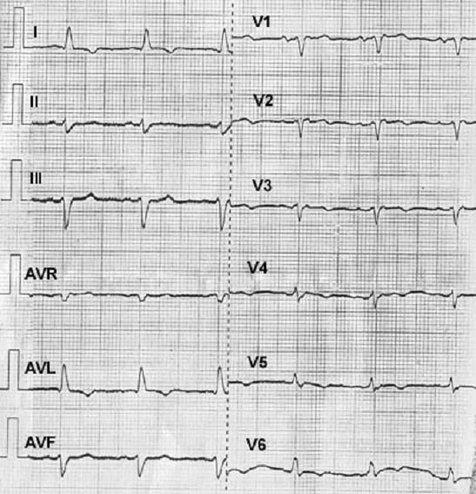
Рис. 2. Рентгенография органов грудной полости больной М.
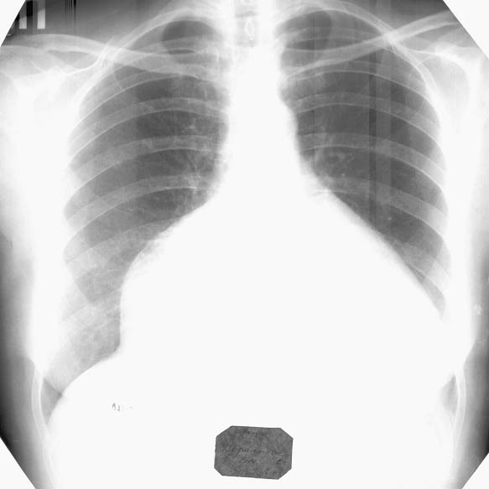

Рис. 3. ЭхоКГ больной М. Видна дилатация ПЖ, левый желудочек интактен. Стрелкой указано истончение стенки ПЖ и его аневризматическое выпячивание в систолу.
А. Апикальная четырехкамерная позиция
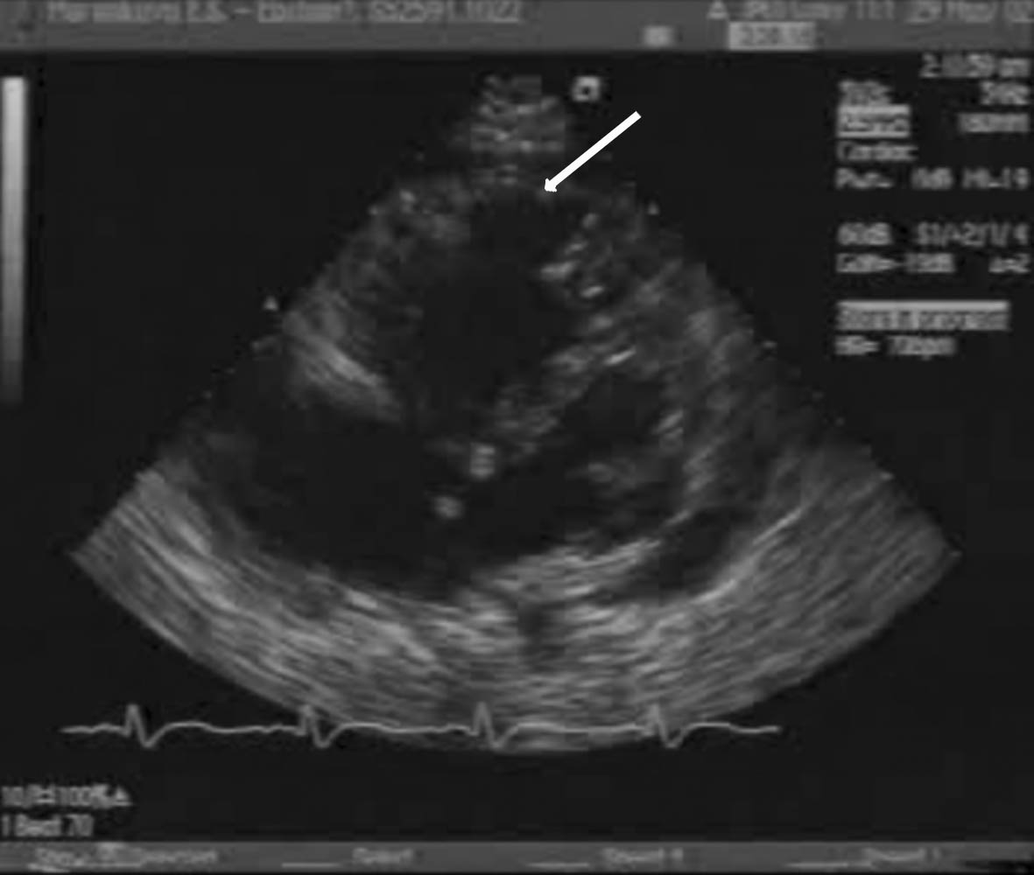
Б. Парастернальная позиция короткой оси ЛЖ на уровне папиллярных мышц.
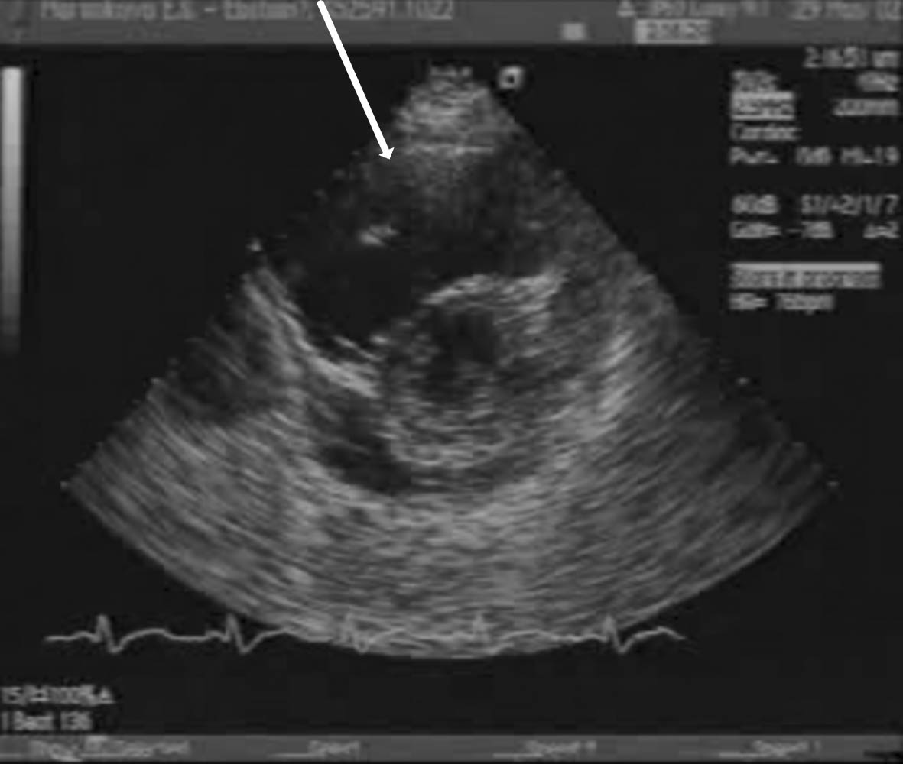

Таблица 1. Критерии диагностики АПЖК
 |  | Большие критерии | Малые критерии
Семейный анамнез |  | случаи заболевания в нескольких поколениях одной семьи, доказан-ные на вскрытии или во время кардиохирургической операции | - случай внезапной смерти в молодом возрасте (<35 лет) у члена семьи, у которого подозревалась АДПЖ  - единичиный случай, соответствующий критериям АДПЖ в семье больного
ЭКГ критерии | изменения деполяризации и нарушение про-водимости | эпсилон-волна или удлинение QRS-комплексов в праых грудных отведениях (V1 – V3) > 110 мс | наличие поздних потенциалов на сигнал-усредненной ЭКГ
ЭКГ критерии | изменения реполяризации |  | инверсия T-зубцов в правых грудных отведениях V2 и V3 у больного младше 12 лет в отсутствие блокады правой ветви п. Гиса
Наличие аритмий |  |  | - стойкая или нестойкая желудочковая тахикардия, зафиксированная на ЭКГ или при СХМ или во время исследования с физической нагрузкой, при которой морфология QRS-комплексов напоминает блокаду левой ветви п. Гиса  - частые правожелудочковые экстра-систолы (> 1000 за 24 часа) при СХМ
Глобальная или региональная дисфункция ПЖ, выявляемая при ЭХО-КГ или ангиографии, МРТ, ЭЛТ, радионуклидной вентрикулографии. |  | - резкая дилатация ПЖ и/или снижение его фракции изгнания с или без вовлечения в процесс ЛЖ  - множественные или единичные аневризмы ПЖ, тяжелая сегментарная дилатация ПЖ | - умеренные глобальная дилатация и снижение фракции изгнания ПЖ при нормальном ЛЖ  - умеренная сегментарная дилатация ПЖ  - региональная дискинезия ПЖ
Морфологические критерии |  | замещение ткани миокарда ПЖ соединительной тканью и жиром при эндомиокардиальной биопсии

Таблица 2. Заболевания, с которыми приходится дифференцировать АПЖК.
Заболевания |  | Признаки | Диагностический метод
Сходные по структурным  изменениям миокарда | ДКМП | Не характерны синкопы, полиморфные ЖТ, в процесс вовлекается преимущественно ЛЖ, поражение ПЖ присоединяется в терминальной стадии заболевания | ЭхоКГ
Сходные по структурным  изменениям миокарда | Индуцированная аритмией кардиомиопатия | Не характерны синкопы, первично поражается ЛЖ | ЭхоКГ, анамнез заболевания
Сходные по структурным  изменениям миокарда | Врожденные пороки сердца  - с шунтом: ДМПП, ДМЖП.  - с поражением трехстворчатого клапана: Оперированная тетрада Фалло, аномалия Эбштейна, частично аномальный дренаж легочных вен | Характерная аускультативная картина | ЭхоКГ, ЧПЭхоКГ, МРТ, катетеризация сердца
Сходные по структурным  изменениям миокарда | Хроническая посттромбоэмболическая гипертензия | ТЭЛА в анамнезе | Сцинтиграфия легких, ЭЛТ
Сходные по структурным  изменениям миокарда | Инфаркт ПЖ | Клиническая картина ИМ в анамнезе | ЭКГ, ЭхоКГ, радиоизотопные методы
Сходные по структурным  изменениям миокарда | Аномалия Уля* | Преобладают проявления правожелудочковой СН. При этой патологии также доказана роль апоптоза в ПЖ и проводящей системе (38). | МРТ, биопсия миокарда
Сходные по ЭКГ-проявлениям | осложненная re-entry в ветви пучка Гиса
Сходные по ЭКГ-проявлениям | Тахикардия вследствие механизма re-entry при синдроме предвозбуждения по типу с-ма Магайма. | Характерные ЭКГ-признаки | ЭхоКГ (отсутствие характерных изменений ПЖ), ЭФИ
Сходные по ЭКГ-проявлениям | С-м Бругада* | Не возникает структурных изменений сердца, наиболее характерные проявления (элевация сегмента ST в правых грудных отведениях, блокада правой ножки пучка Гиса, жизнеугрожающие нарушения ритма) обусловлены наследственным дефектом Na канала миокардиоцитов | ЭКГ, ЭхоКГ (отсутствие характерных изменений ПЖ)
Сходные по ЭКГ-проявлениям | Идиопатической тахикардией из выходного отдела ПЖ* | Обычно доброкачественное и несемейное заболевание | ЭКГ, ЭхоКГ (отсутствие характерных изменений ПЖ)
* заболевания могут являтся малыми формами АПЖК (28,37).

Таблица 3. Цели ЭФИ при АПЖК.
- Выявить возможность индукции ЖТ или ФЖ во время основного протокола или после применения изопротеренола
- Определить гемодинамическую значимость стойкой ЖТ и возможность ее дегенерации в ФЖ
- Оценить возможность прерывания ЖТ с помощью электростимуляции
- Возможность индукции ЖТ на фоне терапии различными антиаритмиками или имплантации кардиовертера-дефибриллятора

Рисунок 4. Алгоритм лечения больных АПЖК
нет
да
Подбор антиаритмической терапии под контролем ЭФИ
Нет эффекта
ЭФИ
Остановка кровообращения
Подбор антиаритмической терапии под контролем СХМ, стресс-тестов
ИКД
Катетерная аблация
Трансплантация сердца
Нет эффекта
Желудочковая тахикардия

